Дистанционный урок МДК 01.01 (16.04.2020г.)
группа № 16 «А»
(согласно КТП на 1-2 полугодие 2019-2020г)
тема: «Определение внешней характеристики и параметров сварочного выпрямителя в зависимости от способа сварки»

В процессе занятия обучающиеся должны:
1. Изучить теорию, записать в конспект основные моменты, термины и понятия.
2. Вопросы для самоконтроля.
3. Выполнить домашнее задание.

Лекция:
Сварочные выпрямители представляют собой преобразователи энергии трёхфазной сети переменного тока в энергию выпрямленного тока для сварки. Сварочный выпрямитель состоит из трёхфазного сварочного трансформатора и силового выпрямительного блока с системой управления и защиты. Основой силового выпрямительного блока являются полупроводниковые приборы (диоды, тиристоры, транзисторы и др.) – электрические устройства, выполненные из полупроводниковых материалов (кремния, селена или германия), обладающих вентильными свойствами и способные выполнять функции управления. В сварочных выпрямителях используются три схемы выпрямления: трёхфазная мостовая, шестифазная с уравнительным дросселем и шестифазная кольцевая.
Применяется несколько видов сварочных выпрямителей: однопостовые с крутопадающей ВнХИП для ручной сварки и механизированной сварки под флюсом; однопостовые с жёсткой (или пологопадающей) ВнХИП для сварки в защитных газах, порошковой проволокой и под флюсом; однопостовые универсальные тиристорные с крутопадающей и жёсткой ВнХИП для ручной и механизированной сварки; многопостовые с реостатной регулировкой режима на постах для ручной и механизированной сварки в углекислом газе; многопостовые универсальные тиристорные с безреостатным регулированием режима сварки на постах; специализированные сварочные выпрямители для импульсной сварки, сварки сжатой дугой неплавящимися электродами и др.
Недостатком выпрямителей является чувствительность к циклическим тепловым перегрузкам, что требует применения системы воздушного охлаждения. У многопостовых выпрямителей имеют место большие потери электроэнергии в балластных реостатах.
Выпрямители типа ВД выполнены по наиболее распространённой трёхфазной мостовой схеме выпрямления тока на кремниевых диодах. Трёхфазный трансформатор ТС с увеличенным магнитным рассеянием и с подвижными обмотками соединён с выпрямительным мостом V, который содержит две группы вентилей: катодную (нечётную) – вентили V1, V3 и V5, у которой все катоды электрически соединены и образуют положительный полюс выпрямителя и анодную (чётную) – вентили V2, V4, V6, у которых все аноды также электрически соединены и образуют отрицательный полюс выпрямителя. Регулирование тока ступенчато-плавное: при соединении обмоток трансформатора звездой получают малые токи, треугольником – большие токи. Плавная регулировка достигается изменением расстояния между обмотками.
Выпрямители типа ВД (рис.1, а) выпускаются также по трёхфазной мостовой схеме, но с трансформатором с нормальным магнитным рассеянием. Они снабжены дросселями насыщения, создающими крутопадающую внешнюю характеристику и обеспечивающими плавную регулировку сварочного тока.

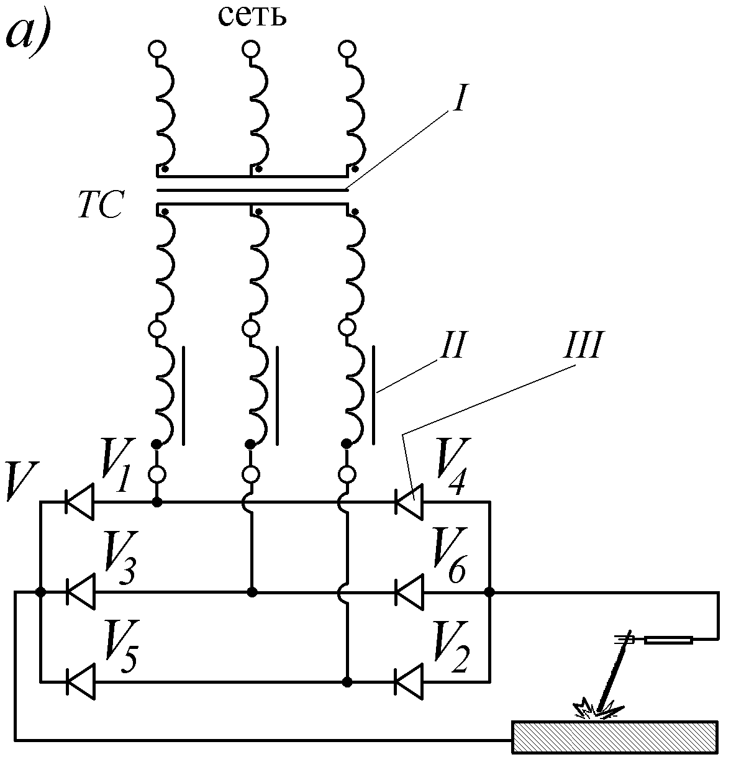
Рис.1. Выпрямитель типа ВД
I– понижающий трёхфазный трансформатор (ТС); II – устройство для регулирования внешней характеристики; III – блок полупроводниковых выпрямителей (вентили V1 – V6); L – стабилизирующий линейный дроссель

Выпрямители типа ВС (рис. 2 б) выполнены по трёхфазной мостовой схеме на селеновых диодах. Они имеют трёхфазный трансформатор ТС с нормальным магнитным рассеянием и стабилизирующий линейный дроссель L. Пологопадающая ВнХИП выпрямителя является его естественной характеристикой. Регулирование выходного напряжения осуществляется за счёт переключения числа витков первичной обмотки трансформатора.

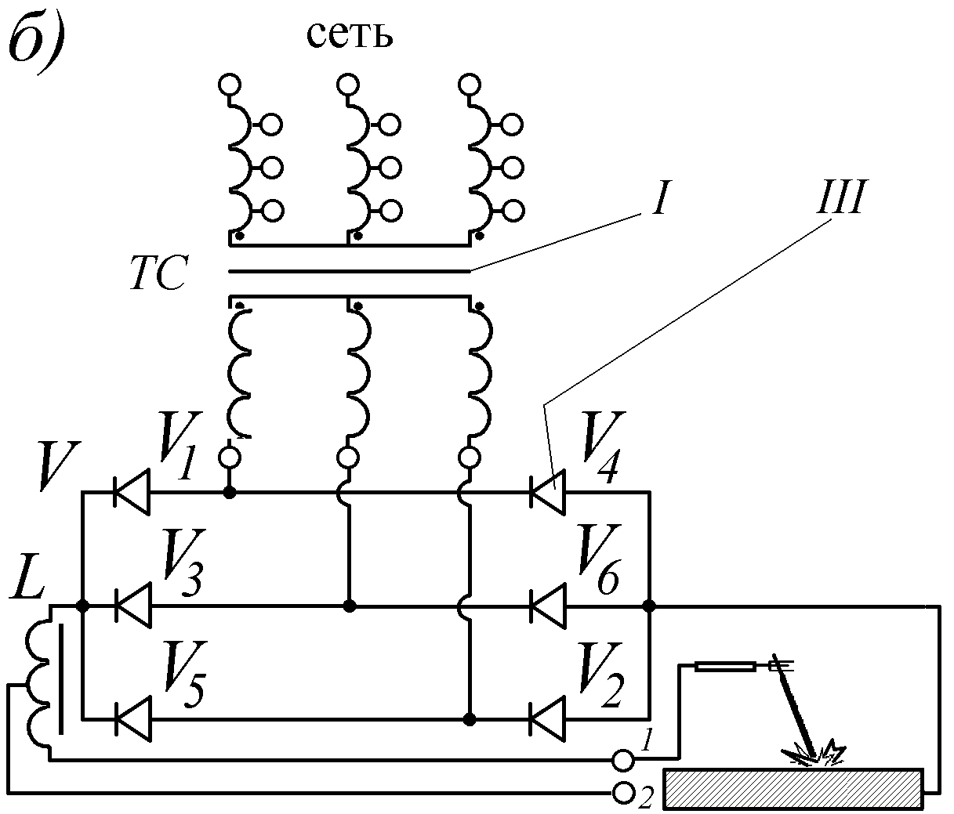
Рис.2. Выпрямитель типа ВС
I– понижающий трёхфазный трансформатор (ТС); II – устройство для регулирования внешней характеристики; III – блок полупроводниковых выпрямителей (вентили V1 – V6); L – стабилизирующий линейный дроссель

К недостаткам выпрямителей типа ВС относятся следующие: отсутствует стабилизирующее напряжение; регулировка напряжения возможна только при холостом ходе; не предусмотрена защита от перегрузок.
Кроме выпрямителей, упрощенные схемы которых показаны на рис. 3.5, выпускаются сварочные выпрямители типа ВДГ с управлением от дросселя насыщения или с тиристорным управлением. Функциональные схемы этих выпрямителей показаны на рис. 3.

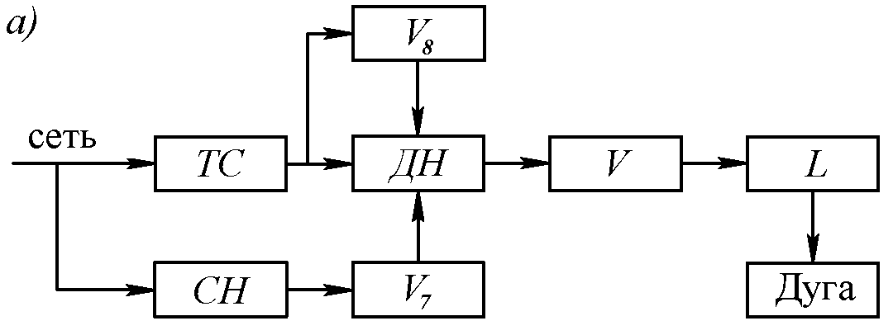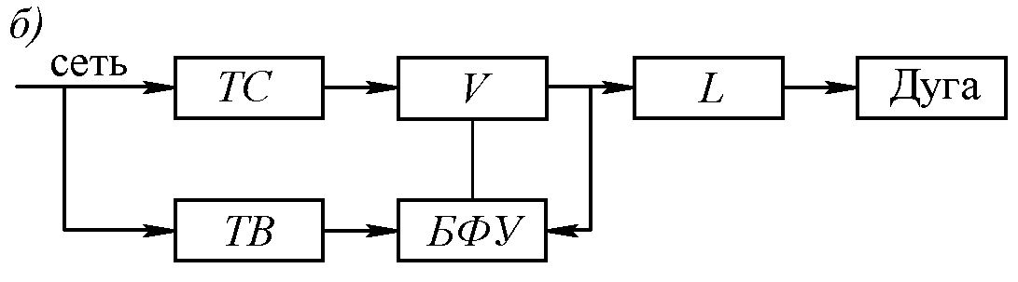
Рис. 3 сварочные выпрямители типа ВДГ
а – с дросселем насыщения: ТС – силовой трансформатор; СН – стабилизатор напряжения; ДН – дроссель насыщения; V7 и V8 – выпрямительные блоки; V – выпрямительный мост; L – стабилизирующий дроссель. б – с тиристорным управлением (б): ТВ – вспомогательный трансформатор; БФУ – блок фазового управления; V – тиристорный блок; L – линейный дроссель

В условиях концентрации сварочных работ в цехах целесообразно переходить к централизованным многопостовым сварочным системам, то есть к совокупности источников питания, сварочных постов и электрических сетей, соединяющих отдельные посты.
Система может состоять и из одного многопостового источника, используемого автономно с питанием постов через шинопровод (рис. 4). Такая схема имеет следующие достоинства: обеспечивает увеличение коэффициента использования и коэффициента мощности (cosφ) сварочного оборудования; обеспечивает экономию производственных площадей; уменьшаются затраты на приобретение оборудования, его ремонт и техническое обслуживание.

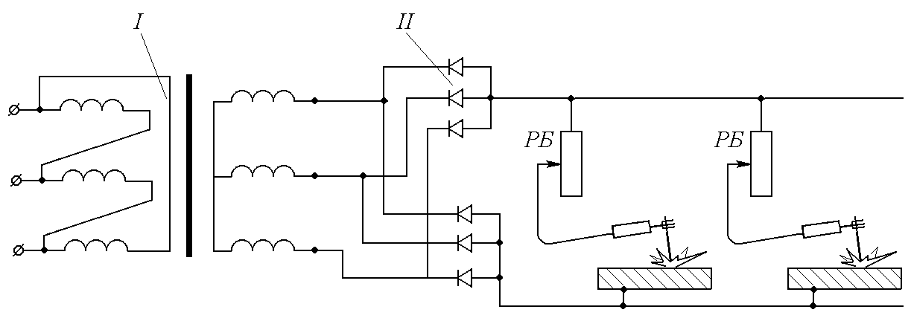
Рис. 4. Принципиальная схема подключений трёхфазного многопостового сварочного выпрямителя: I – понижающий трёхфазный трансформатор; II – блок полупроводниковых выпрямителей (вентилей)

При использовании многопостовых выпрямителей сварочные посты оснащаются балластными реостатами (РБ) для создания крутопадающей ВнХИП и ступенчатого регулирования Iсв.
Уравнение характеристики на посту имеет вид:
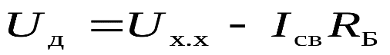
где U_{х.х} – напряжение на шинопроводе, В;
R_{Б} – сопротивление балластного реостата, Ом;
I_{св}R_{Б} – падение напряжения на реостате, В.
Количество постов n многопостовой системы, обслуживаемой одним источником питания, определяется формулой:
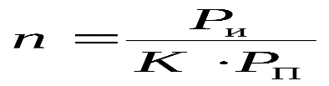
где Р_{и}– мощность источника питания, А,∙Вт;
Р_{п}– мощность, используемая постом, Р_{п}=I_{св}U_{д}, А∙Вт;
K– коэффициент одновременности работы постов: для ручной сварки K=0,5…0,6, для механизированной, K=0,7…0,9.

Вопросы для самоконтроля:
- Какие виды сварочных выпрямителей применяются в производстве?
- Какие недостатки у сварочных выпрямителей?
- Что представляет собой выпрямители типа ВС. В чем его недостатки?

Выдача домашнего задания:
Составить кроссворд по теме.

Литература:
- Овчинников В.В. Технология ручной дуговой и плазменной сварки и резки металлов: Овчинников В.В.-3-е изд., Издательский центр «Академия», 2013. -240стр.
- Маслов В.И. Сварочные работы: Маслов В.И.-9-е изд., перераб. И доп.-М: Издательский центр «Академия», 2012. -288с.
- Овчинников В.В. Современные виды сварки: Овчинников В.В.-3-е изд., стер. –М; Издательский центр «Академия», 2013. -208стр.
- Овчинников В.В. Сварка и резка деталей из различных сталей, цветных металлов и их сплавов, чугунов во всех пространственных положениях: учебник для студ. учреждений сред. проф. образования. – М. Издат. Центр «Академия», 2013. – 304с.

